**Лабораторная работа №3**

**Как построить ссылочную стратегию продвижения сайта.**

*1. Анализ ссылочного профиля*

Для начала необходимо детально проанализировать текущий ссылочный профиль вашего сайта, а также конкурентов.

**Ссылочный профиль вашего сайта можно проверить с помощью:**

* [Яндекс.Вебмастер](https://webmaster.yandex.ru/?hostnameFilter=) — показывает обратные ссылки, которые учитывает Яндекс. За последнее время полнота данных выросла, но оставляет желать лучшего;
* [Google Webmaster tools](https://www.google.com/webmasters/tools/home?hl=ru) — аналогичный инструмент от Гугл, полнота данных также не идеальна.

**Инструменты для анализа ссылочного профиля любого сайта:**

* [Ahrefs](https://ahrefs.com/) — субъективно, лучший инструмент для анализа обратных ссылок, отличная полнота данных и удобство работы; минус — дорогой;
* [Linkpad](https://www.linkpad.ru/) — бесплатный анализатор обратных ссылок. Покажет базовое состояние ссылочного профиля сайта и анкор-листа, количество входящих и исходящих ссылок; полнота данных плохая;
* [Serpstat](https://serpstat.com/ru/) — имеет модуль анализа ссылок, но отображает данные только за последние 3 месяца, использует базу данных Majestic;
* [Majestic](https://ru.majestic.com/) — инструмент высокого класса, близок к Ahrefs, уступает только по удобству использования (субъективно);
* [Megaindex](https://www.megaindex.ru/) — недорогой инструмент с хорошей полнотой данных;

**На что смотрим при анализе:**

* сколько ссылок проставлено за определенный промежуток времени (неделя, месяц);
* какой формируется анкор-лист;
* ссылки какого типа используются;
* с каких площадок ставятся обратные ссылки;
* динамику добычи ссылок.

Из этих данных вы уже можете составить представление о стратегии ваших конкурентов.

**Чтобы найти конкурентов**: введите адрес вашего сайта в [Ahrefs](https://ahrefs.com/), после откройте вкладку “домены-конкуренты” и вы увидите сайты, с которыми у вас общая семантика. Вам нужно внимательно проанализировать хотя бы 10-20 конкурентов.

[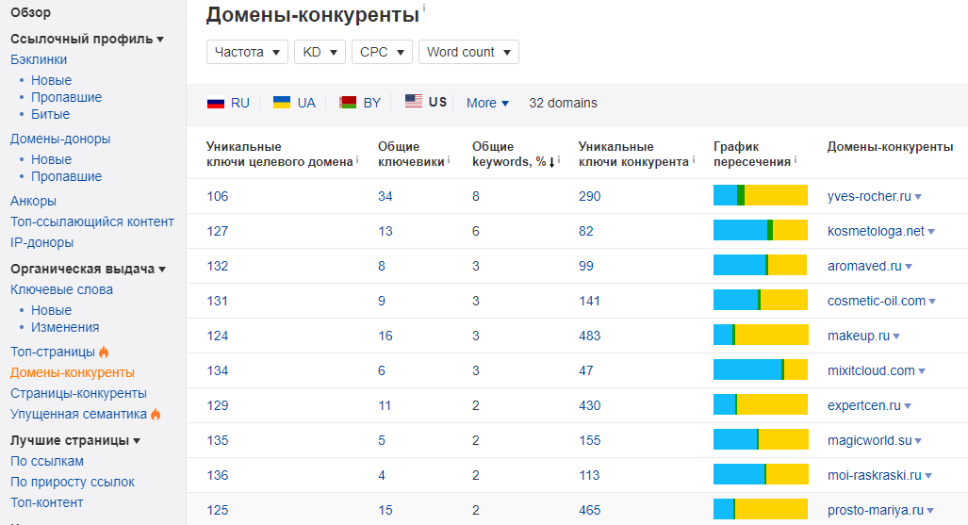](https://www.carrotquest.io/blog/wp-content/uploads/2018/07/image10.png)

Лучше всего проанализировать молодой сайт, который за несколько лет заметно вырос. Это значит, что для него использовали работающую стратегию, в том числе и ссылочную. Наша задача — разобраться в этом, чтобы применить это для своего продукта.

Так выглядит динамика трафика нужного нам сайта для анализа (по данным [Similarweb](https://www.similarweb.com/)):

[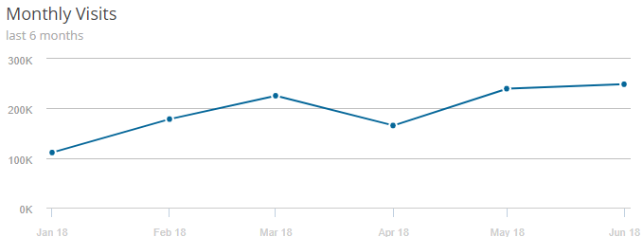](https://www.carrotquest.io/blog/wp-content/uploads/2018/07/image2-2.png)

Далее необходимо изучить каналы трафика этого сайта (данные получены через [Semrush](https://ru.semrush.com/)):

[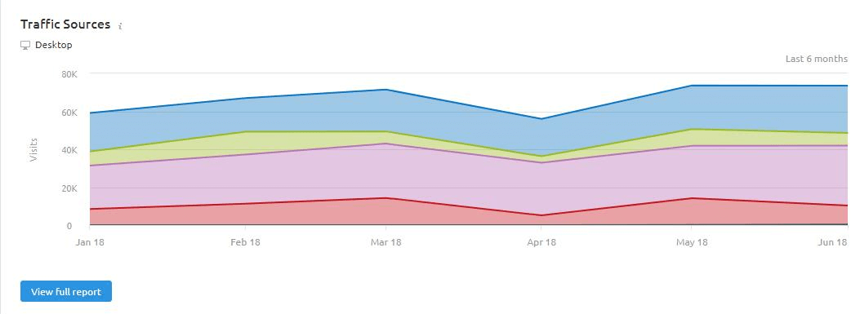](https://www.carrotquest.io/blog/wp-content/uploads/2018/07/image9-1.png)

[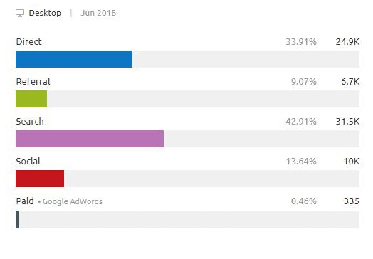](https://www.carrotquest.io/blog/wp-content/uploads/2018/07/image8-1.png)

Каналы трафика социальных сетей можно посмотреть через Similarweb:

[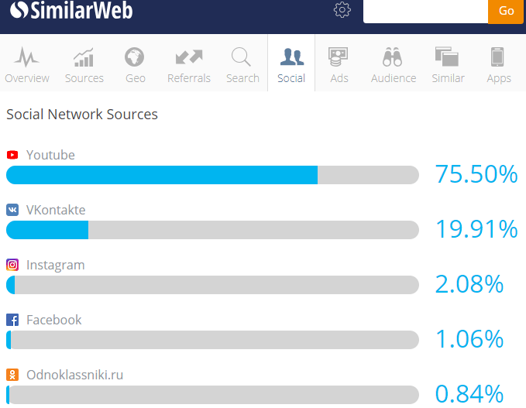](https://www.carrotquest.io/blog/wp-content/uploads/2018/07/image5-1.png)

И затем изучаем ссылочный профиль (скриншоты интерфейса Ahrefs):

[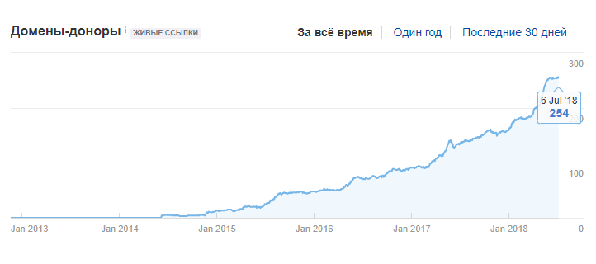](https://www.carrotquest.io/blog/wp-content/uploads/2018/07/image7-1.png)

***После анализа динамики:***

1. посмотрите, какие ссылки появились за последние несколько месяцев

[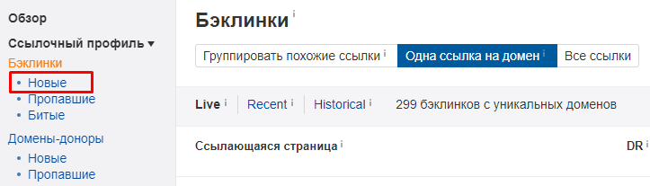](https://www.carrotquest.io/blog/wp-content/uploads/2018/07/image11.png)

2. выделите методики, которыми пользуется конкурент для добычи ссылок и какие типы ссылок используют чаще всего:

[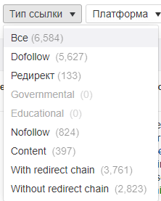](https://www.carrotquest.io/blog/wp-content/uploads/2018/07/image12.png)

3. проанализируйте источники получения ссылок:

[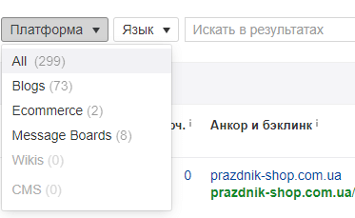](https://www.carrotquest.io/blog/wp-content/uploads/2018/07/image4-2.png)

Из такого анализа вы уже сможете составить общее представление о стратегии конкурента.

Выгрузите обратные ссылки конкурентов, объедините полученные данные и отберите трафиковые площадки, у которых DA>30. Это очень субъективный критерий, который позволит вам отсечь слабых доноров. Далее необходимо анализировать вручную:

**Давайте сделаем промежуточный итог:**

1. проанализировали конкурентов;
2. поняли стратегию роста молодого сайта в вашей нише;
3. сформировали список доноров для дальнейшего изучения.

Давайте разберемся с последним пунктом.

2. Критерии качественных доноров

Проговорим самые главные критерии, которым должна соответствовать площадка.

* **трафик** — лучший донор, это площадка с трафиком. Если у площадки есть трафик и по вашей ссылки будут переходы, это самый лучший вариант. Не имеет значения тип донора: форум, блог, директория и т.д.;
* **безопасность** — необходимо выбирать качественные площадки, с высоким трастом и не заспамленные. От использования сомнительных площадок советуем отказаться. Однако учитывайте, что если с сайта СМИ или популярного блога стоит много внешних ссылок — это нормально!
* **тематичность** — в идеале тематика площадки донора должна совпадать с продвигаемым сайтом.

При оценке траста площадки рекомендуем пользоваться одним сервисом, не стоит пытаться комбинировать разные, так как это лишь добавит вам путаницы.

Ориентируйтесь на эти показатели, как базовые:

* DR Ahrefs > 20 ;
* TF Majestic > 10;
* Траст по [Checktrust](https://checktrust.ru/) — в зеленом диапазоне.

**Важно!** Если у площадки низкий траст, но достойный объем трафика, проверьте ее более детально. Возможно, это новый быстро развивающийся сайт.

Об этом будет свидетельствовать:

* **вовлеченность** аудитории — большое количество комментариев, шеров постов;
* **регулярность**публикации новых материалов на сайт;
* **динамика** ссылочного профиля говорит о том, что о сайте говорят люди, либо инвестируются средства в развитие ссылочного профиля.

**Сложный пример**: vc.ru (по данным linpad.ru) слишком переспамлен — сайтов, на которые он ссылается почти в 5 раз больше, чем площадок, которые ссылаются на него:

[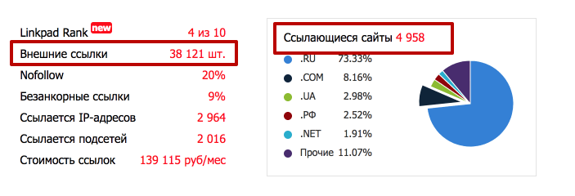](https://www.carrotquest.io/blog/wp-content/uploads/2018/07/image3-2.png)

Но делает ли это его плохим донором? Конечно, нет. Это нормально, когда у СМИ большое количество исходящих ссылок. Здравый смысл и аналитика — залог успешного выбора ссылочных профилей.

3. Безопасный анкор-лист

Анкор — это текст гиперссылки, по которому пользователь переходит на необходимую страницу. Он влияет на позицию сайта при ранжировании. При правильном использовании анкоры ссылок помогут помочь вывести сайт в ТОП.

Если злоупотрелять коммерческими анкорами, то вероятность попасть под фильтры поисковых систем резко повышается. Чтобы этого избежать, анкор-лист должен быть разнообразным и приемущественно безанкорным.

Так выглядит качественный анкор-лист — коммерческих ссылок около 1%.

[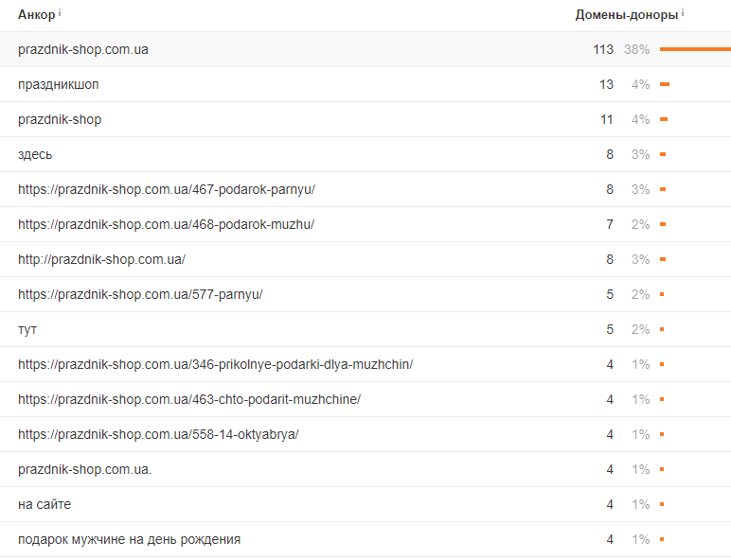](https://www.carrotquest.io/blog/wp-content/uploads/2018/07/image1-3.png)

А так выглядит не самый безопасный анкор лист, большая доля коммерческих анкоров:

[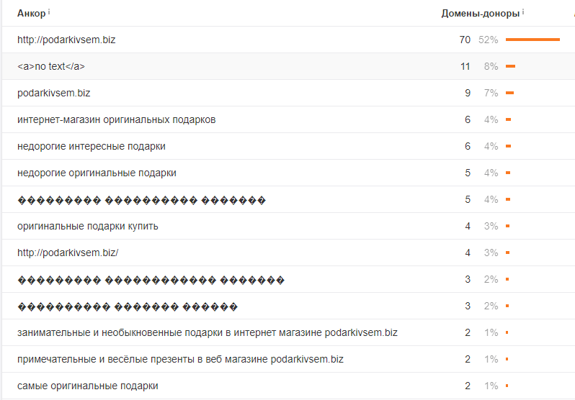](https://www.carrotquest.io/blog/wp-content/uploads/2018/07/image13.png)

**Важно!**Безопасное соотношение: 20% анкорных ссылок, 80% — безанкорных.

4. Разнообразные методы получения ссылок

Естественный ссылочный профиль должен быть разнообразным. Необходимо комбинировать различные типы ссылок и методы их получения.

Разберем некоторые из них.

**Директории** — используйте ссылки с тематических каталогов, а также справочных и картографических сервисов, сайтов работы и ссылки с профилей в социальных сетях.  
  
Главная проблема этого метода — конечность. Хорошие каталоги, справочники и т.д. со временем заканчиваются.

Следующие 2 метода выглядят максимально естественно как для поисковых систем, так и для аудитории:

**Ссылки со статей**— при размещении на трафиковых площадках вы кроме ссылки получите реферальный трафик, повышение узнаваемости бренда и, как итог, рост позиций в поисковых системах.

Тексты для размещения рекомендуем готовить самостоятельно, вы сможете более грамотно подать ваш продукт для аудитории и получить максимальный эффект от размещения.

**Крауд-маркетинг** — общение на тематических форумах, сайтах вопросов/ответов. Цель этого метода — помочь человеку получить ответ на свой вопрос и при возможности, дать ссылку на ваш продукт. Чтобы разобраться с этим методом также потребуется время и опыт:

* необходимо найти тематические обсуждения;
* создать и наработать авторитетность профиля;
* написать полезное сообщение (для чего необходимо глубокое понимание тематики);
* органично сослаться на целевой сайт.

Для экономии времени, реализацию крауд-маркетинговой кампании можно делегировать:

* **фриланс** — кажется самым финансово выгодным вариантом, но только если вам сразу повезет найти дельного исполнителя. Есть вероятность срыва сроков, некачественного выполнения работы и огромных потерь времени на постоянный поиск и обучение людей;
* **инхаус команда** — для этого нужно создать штат сотрудников. Вы потратите время, финансы (заработная плата, аренда помещения и т.д.), но зато сможете самостоятельно подобрать и обучить людей, а также полностью контролировать работу;
* **аутсорсинг** — доверить профессиональным сервисам по крауд-маркетингу, например [referr.ru](https://referr.ru/). Затраты сопоставимы с внутренней командой, но вы получаете персонального менеджера, вместе составляете ТЗ, при желании можете контролировать работу, а самое главное преимущество — это экспертиза со стороны подрядчика и экономия вашего времени.

По сравнению со статейными ссылками, крауд-ссылка в среднем стоит 240 рублей и наилучшим образом подходит для создания нужной динамики ссылочного профиля. В этой статье вы найдете [сравнение бирж крауд-маркетинга.](https://referr.ru/30-best-link-services/)

**Вы можете применить следующую стратегию размещения:**

I месяц

* 50 ссылок с профильных форумов;
* 5-7 ссылок со статей на авторитетных сайтах.

II месяц

* 50 ссылок с форумов и комментариев;
* 5 ссылок со статей;
* 5 ссылок с пресс-релизов;
* 5 ссылок с главных страниц тематических сайтов.

III месяц

* 70 ссылок с форумов и профилей;
* 5 ссылок со статей;
* 5 ссылок с главных страниц тематических сайтов.

Главное — не уменьшать динамику прироста обратных ссылок.

5. Создание динамики ссылочного профиля

Рост ссылочной массы сайта говорит поисковикам о том, что проект живой, аудитория на него заходит, ссылается, пользуется.

**Важно!** Размещение ссылок должно производиться плавно и постоянно, не должно быть скачков или падений.

Самый простой и бюджетный метод создать необходимую динамику ссылочного профиля — крауд-маркетинг.

Наглядный пример: с помощью этого метода удалось создать динамику постепенного и непрерывного роста ссылочной массы сайта —

[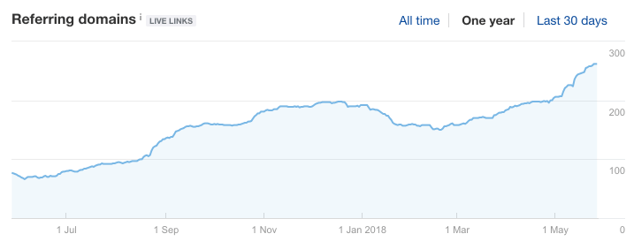](https://www.carrotquest.io/blog/wp-content/uploads/2018/07/image6-1.png)

**И напоследок, чего стоит избегать:**

* резкой закупки большой массы ссылок;
* автоматических прогонов по базам каталогов;
* сквозных ссылок с коммерческими анкорами;
* проставления ссылок на нетематических страницах;
* бездумной закупки ссылки через биржи и агрегаторы.

Вывод:

Используя приведенный алгоритм действий, вы можете добиться естественного роста ссылочного профиля. Помните, этот процесс должен быть постоянным и плавным.

Задание: необходимо проанализировать сайты конкурентов и составить ссылочную стратегию предложенного сайта.

Отчет оформить в MS Word и прислать на почту.